**Юшкевич Параскевья Цимахвеева (Juszkiewiczowna Paraskiewija)**

23 октября 1782г – крещение (РГИА 823-2-18, лист 222об, №10/1782-р (коп)).

**РГИА 823-2-18:** Лист 222об. **Метрическая запись №10/1782-р (коп).**

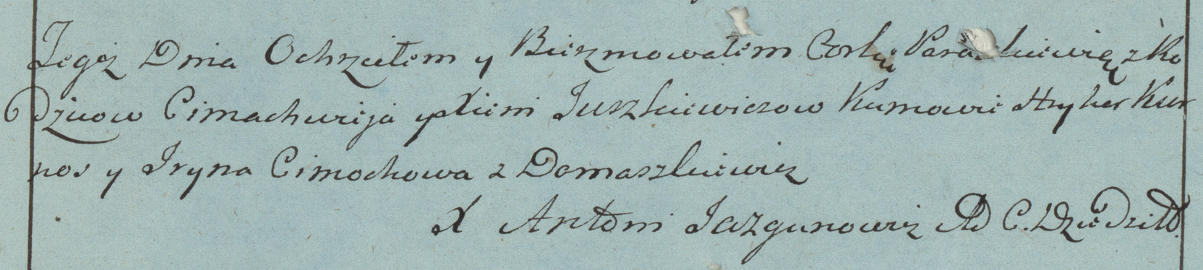

Дедиловичская Покровская церковь. 23 октября 1782 года. Метрическая запись о крещении.

Juszkiewiczowna Paraskiewia – дочь родителей с деревни Домашковичи.

Juszkiewicz Cimachwiey – отец.

Juszkiewiczowa Xienia – мать.

Kurnos(z) Hryhor– кум.

Cimochowa Jryna- кума.

Jazgunowicz Antoni– ксёндз.